本篇记录静态地图部分的内容，主要是开启地图的订阅，以及bound和cost的更新。静态地图默认只更新一次，地图的边界也只更新一次，对于rolling地图，需要随着机器人的运动位置不断更新附近的cost，而对于非rolling地图则不需要。

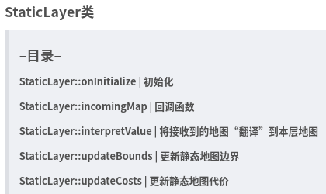

#### 初始化 StaticLayer::onInitialize

Costmap2DROS的构造函数会调用各Layer中的initialize函数，而initialize函数会调用onInitialize函数，真正的初始化工作在这里完成。

#### 回调函数 StaticLayer::incomingMap

获取接收到的静态地图的尺寸，当地图不随机器人移动时，若接收到的静态地图和主地图的尺寸/分辨率/起点不同，以接收到的地图为准，调整主地图的参数。

#### “翻译” StaticLayer::interpretValue

接收到的地图上：unknown_cost_value（默认为-1）为未知区域，lethal_cost_threshold（默认100）以上为致命障碍物

当接收到的地图上为-1时，若追踪未知区域，则本层地图上赋值NO_INFORMATION（255）；否则，在本层地图上赋值FREE_SPACE（0）；

当接收到的地图上>=100时，在本层地图上赋值LETHAL_OBSTACLE（254）；

若以上都不是，则按比例返回代价值。

#### 更新静态地图边界 StaticLayer::updateBounds

若非rolling地图，在有地图数据更新时更新边界，否则，根据静态层更新的区域的边界更新传入的边界。

#### 更新静态地图代价 StaticLayer::updateCosts

这里将更新后的bound传入。

若不是rolling地图，那么直接将静态地图层bound范围内的内容合并到主地图，因为二者的尺寸也一样，updateWithTrueOverwrite和updateWithMax采用不同的合并策略，在上一篇有记录。